### *Мы – пассажиры*

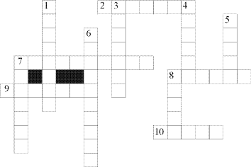

**Вопросы  *По горизонтали***

2. Паровоз без колес! 7. Удивительный вагон!  
Вот так чудо-паровоз! Посудите сами:  
Не с ума ли он сошел? Рельсы в воздухе,  
Прямо по морю пошел! а он держит их руками.

8. Пьет бензин, как молоко, 10. Братцы в гости снарядились,  
Может бегать далеко, Друг за друга прилепились  
Возит грузы и людей. И помчались в путь далек,  
Ты знаком, конечно, с ней? Лишь оставили дымок.

9. Не пчела, не шмель, а жужжит. Неподвижно крыло, а летит.  
***По вертикали***

1. На самом перекрестке 3. Что за чудо этот дом!  
Висит колдун трехглазый, Ребятишек много в нем.  
Но никогда не смотрит Носит обувь из резины  
Тремя глазами сразу. И питается бензином!

4. Куда бежит – сама не знает. 5. Я зашел в зеленый дом  
В степи ровна, в лесу плутает, И недолго пробыл в нем.  
Споткнется у порога. Что это? Оказался этот дом..

Быстро в городе другом.

6. Мимо рощи, мимо яра 7. Спозаранку за окошком  
Мчит без дыма, мчит без пара Стук, и звон, и кутерьма.  
Паровозова сестричка. По прямым стальным дорожкам  
Кто такая?.. Ходят красные дома.

8. Я в любое время года Безотказно в час любой  
И в любую непогоду Провезу вас под землей.

**Ответы**

***По горизонтали*:** 2. Пароход. 7. Троллейбус. 8. Машина. 9. Самолет. 10. Поезд.

***По вертикали*:** 1. Светофор. 3. Автобус. 4. Дорога. 5. Вагон. 6. Электричка. 7. Трамвай. 8. Метро.